**Домашнее задание № 10**

**Лабораторная работа по теме «Язык PL/pgSQL»**

**Автор: Сорокин Максим Евгеньевич**

**Задача 1: Расчет стипендии для студентов:**

У вас есть две таблицы в базе данных: students и activity_scores. Таблица students содержит информацию о студентах, их идентификаторах и общем балле. Таблица activity_scores содержит информацию о баллах за разные виды деятельности для каждого студента.

Создайте таблицу students с колонками:

* id (SERIAL) - идентификатор студента (PRIMARY KEY)
* name (TEXT) - имя студента
* total_score (INTEGER) - общий балл студента

Создайте таблицу activity_scores с колонками:

* student_id (INTEGER) - ссылка на студента в таблице students
* activity_type (TEXT) - вид деятельности (например, "Homework", "Exam" и т.д.)
* score (INTEGER) - балл за деятельность

При наличии таблицы в базе, можете использовать существующую. Создайте функцию calculate_scholarship, которая будет рассчитывать стипендию для студента. Стипендия зависит от общего балла студента:

* Если общий балл больше или равен 90, стипендия равна 1000.
* Если общий балл больше или равен 80, но меньше 90, стипендия равна 500.
* В остальных случаях, стипендия равна 0.

Создайте триггер update_scholarship_trigger, который будет автоматически вызывать функцию calculate_scholarship при обновлении баллов за деятельность в таблице activity_scores.

Протестируйте решение, вставив данные о студентах и их баллах за деятельность. Посмотрите, как автоматически обновляется стипендия каждого студента после добавления баллов.

**Решение:**

**create** **table** student

(

id serial **primary** **key**,

**name** **text** **not** **null**,

total_score **integer** **not** **null** **default** 0 **check** (total_score **BETWEEN** 0 **and** 100)

);

**insert** **into** student(id, **name**, total_score) **values** (10, 'Иван Иванов', 0);

**insert** **into** student(id, **name**, total_score) **values** (20, 'Екатерина Андреева', 0);

**insert** **into** student(id, **name**, total_score) **values** (30, 'Анна Потапова', 0);

**insert** **into** student(id, **name**, total_score) **values** (40, 'Ильяс Мухаметшин', 0);

**insert** **into** student(id, **name**, total_score) **values** (50, 'Сергей Петров', 0);

**create** **table** activity_scores

(

student_id **integer** **not** **null**,

activity_type **text** **not** **null**,

score **integer** **not** **null** **default** 0,

**constraint** fk_student_id **foreign** **key** (student_id) **references** student(id)

);

**insert** **into** activity_scores(student_id, activity_type, score) **values** (10, 'Queries', 5);

**insert** **into** activity_scores(student_id, activity_type, score) **values** (10, 'Queries', 5);

**insert** **into** activity_scores(student_id, activity_type, score) **values** (20, 'Exam', 45);

**insert** **into** activity_scores(student_id, activity_type, score) **values** (20, 'Certification', 50);

**insert** **into** activity_scores(student_id, activity_type, score) **values** (30, 'Homework', 15);

**insert** **into** activity_scores(student_id, activity_type, score) **values** (30, 'Queries', 5);

**insert** **into** activity_scores(student_id, activity_type, score) **values** (30, 'Homework', 10);

**insert** **into** activity_scores(student_id, activity_type, score) **values** (40, 'Exam', 45);

**insert** **into** activity_scores(student_id, activity_type, score) **values** (40, 'Laboratory', 25);

**insert** **into** activity_scores(student_id, activity_type, score) **values** (40, 'Queries', 5);

**insert** **into** activity_scores(student_id, activity_type, score) **values** (40, 'Homework', 10);

**insert** **into** activity_scores(student_id, activity_type, score) **values** (50, 'Laboratory', 30);

**insert** **into** activity_scores(student_id, activity_type, score) **values** (50, 'Homework', 15);

**insert** **into** activity_scores(student_id, activity_type, score) **values** (50, 'Queries', 5);

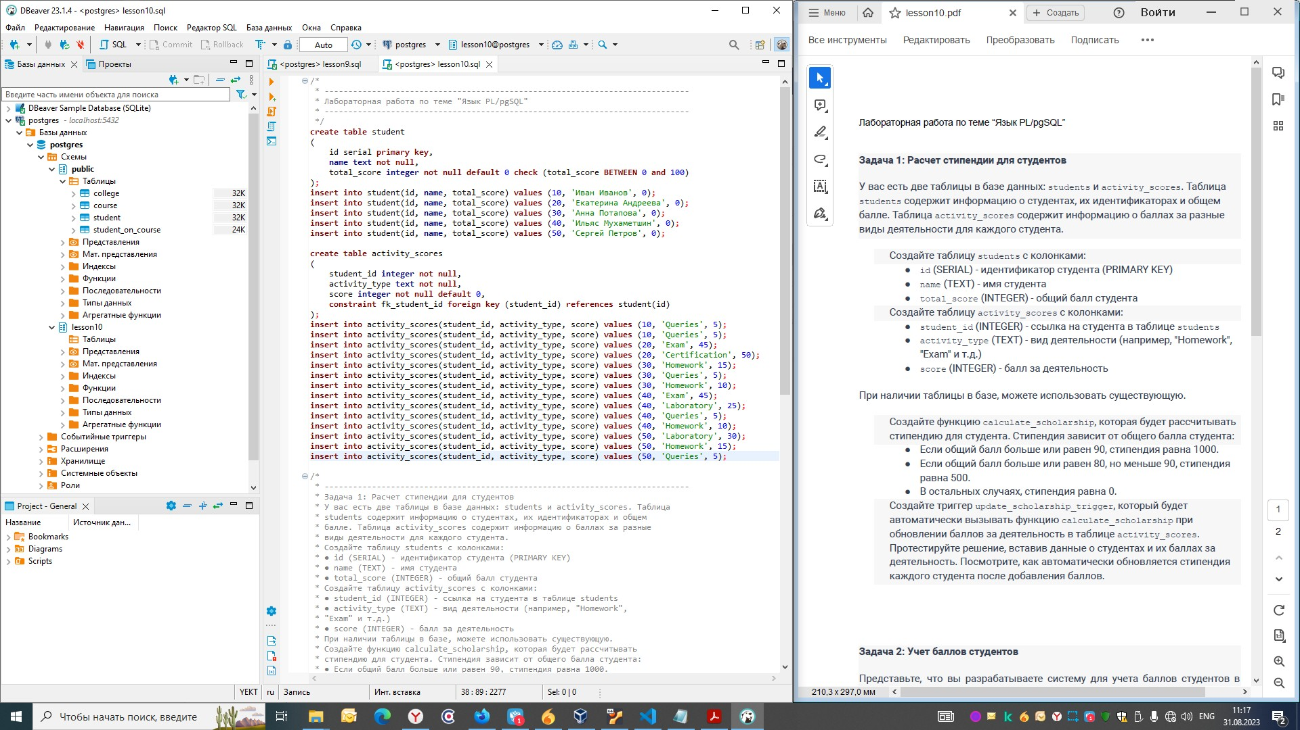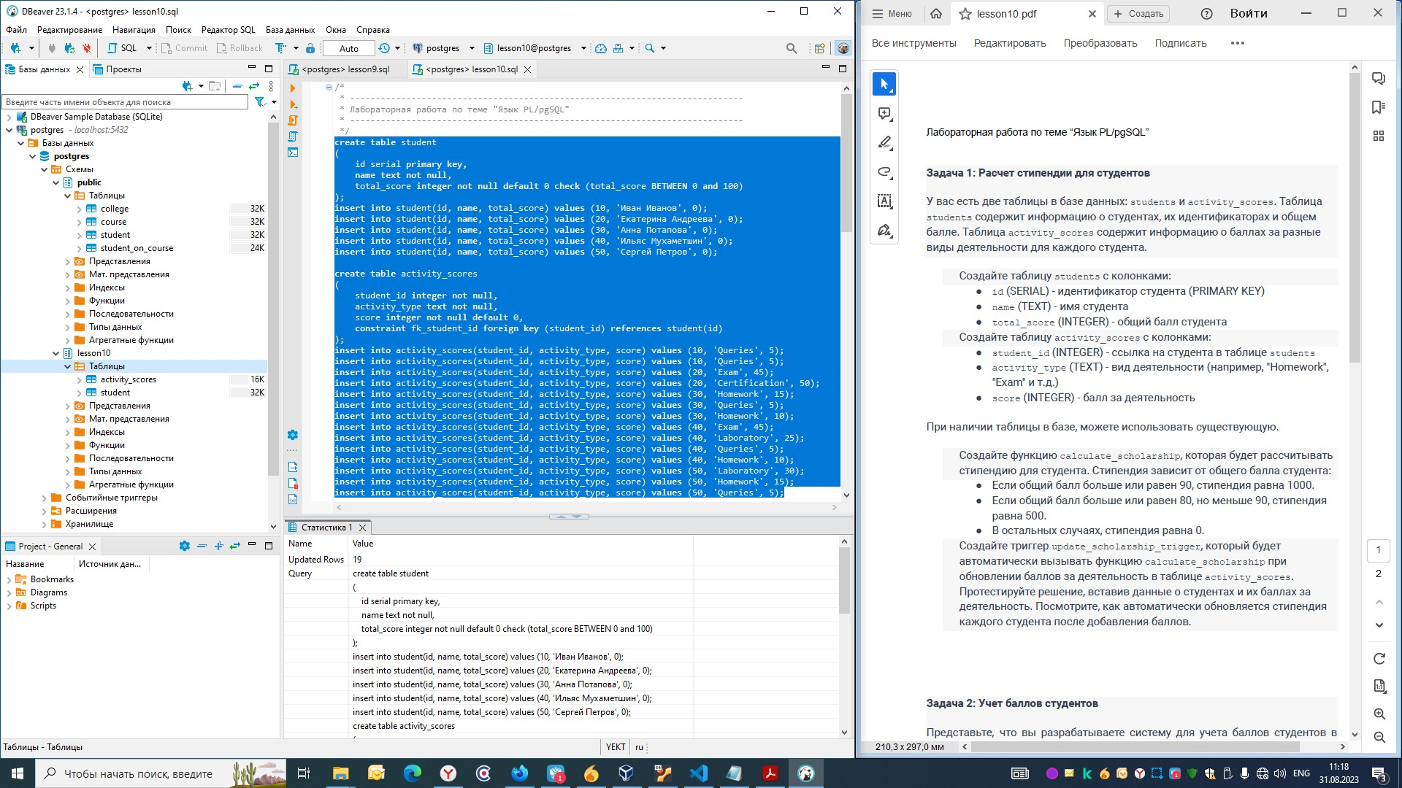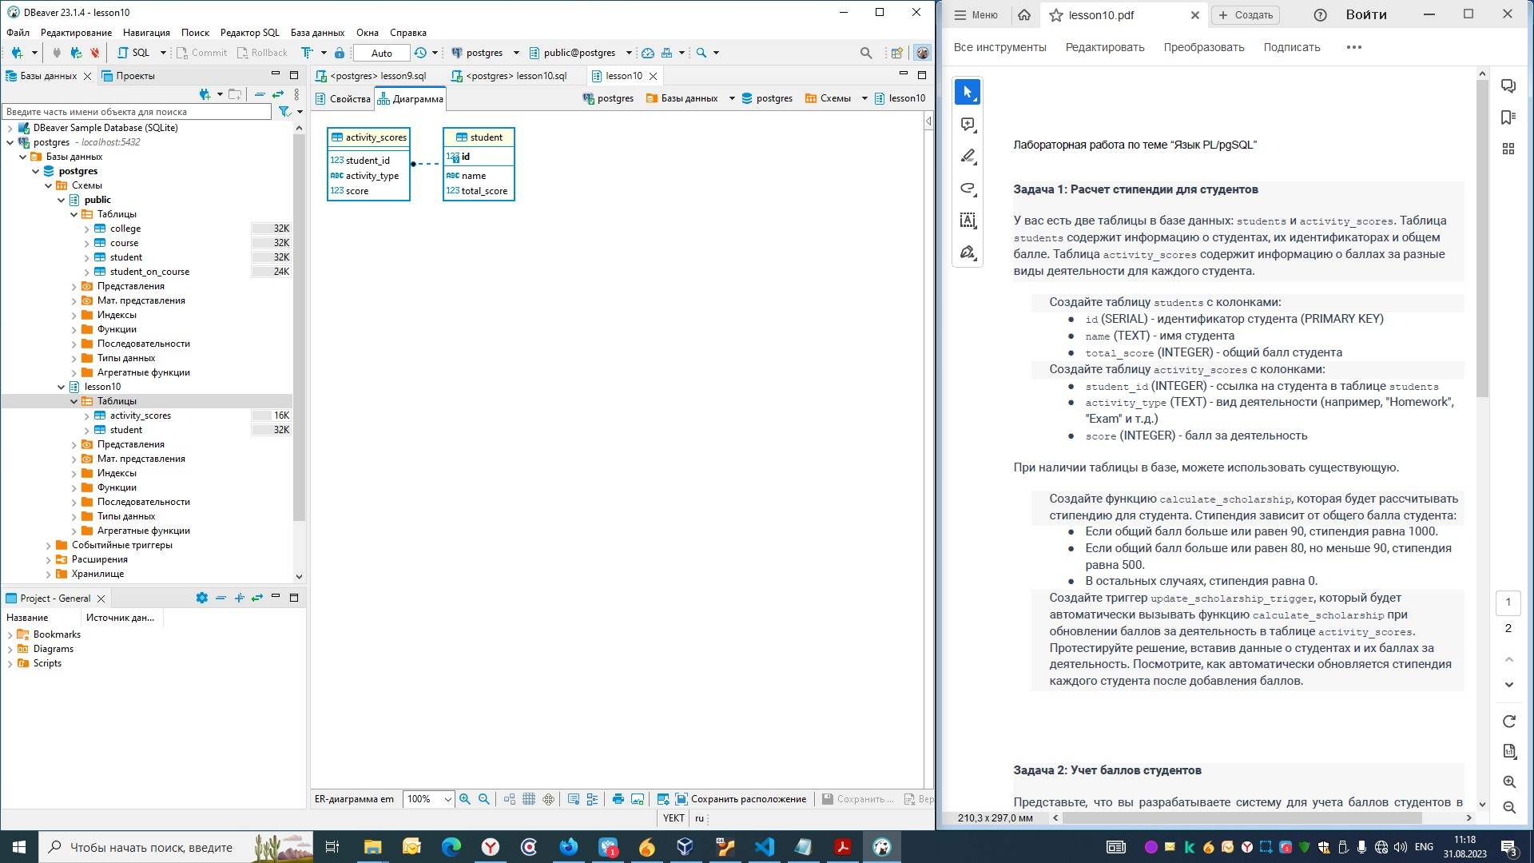

**Задача 2: Учет баллов студентов:**

Представьте, что вы разрабатываете систему для учета баллов студентов в университете. Вам необходимо создать функциональность, которая автоматически будет обновлять общий балл каждого студента на основе полученных им баллов за разные виды деятельности.

Создайте таблицу students, содержащую следующие поля:

* id (SERIAL, PRIMARY KEY)
* name (TEXT)
* total_score (INTEGER)

Создайте таблицу activity_scores, содержащую следующие поля:

* student_id (INTEGER, FOREIGN KEY к полю id таблицы students)
* activity_type (TEXT)
* score (INTEGER)

При наличии таблицы в базе, можете использовать существующую.

Напишите функцию update_total_score(student_id INTEGER):

* Эта функция должна пересчитывать общий балл студента на основе баллов за разные виды деятельности в таблице activity_scores.
* Используйте цикл для итерации по всем записям в activity_scores для заданного student_id.
* Обновите поле total_score для соответствующего студента в таблице students суммой всех баллов за разные виды деятельности.

Напишите триггер, который будет автоматически вызывать функцию update_total_score при вставке новых записей в таблицу activity_scores.

Предоставьте примеры использования:

* Вставьте несколько студентов в таблицу students.
* Вставьте записи о баллах за разные виды деятельности в таблицу activity_scores.
* После вставки баллов, убедитесь, что общий балл каждого студента автоматически обновлен в таблице students.

**Решение:**

К решению приложены файлы:

«lesson10.sql» для PostgreSQL

Ссылка на GitHub:

<https://github.com/SotGE/innopolis2023/tree/main/lesson10>